SỞ GIÁO DỤC VÀ ĐÀO TẠO  TỈNH QUẢNG NAM | KỲ THI HỌC SINH CẤP TỈNH THPT  NĂM HỌC 2022-2023 ĐỢT 2
(Đề thi gồm có 02 trang) | Môn thi: SINH HỌC 11  Thời gian: 180 phút (không kể thời gian giao đề)  Khóa thi ngày: 15/3/2023
  ĐỀ CHÍNH THỨC

Câu 1. (2,0 điểm)
a. Cho biết tên 2 nguyên tố khoáng đóng vai trò quan trọng trong cấu tạo Chlorophyll, mà khi thiếu một trong 2 nguyên tố đều xuất hiện tình trạng lá vàng. Nêu đặc điểm để nhận biết nguyên tố bị thiếu (trong 2 nguyên tố trên) khi quan sát 1 cây bị vàng lá.
b.
b. Hình 1 thể hiện sự di chuyển của các chất trong mạch gỗ và mạch rây của thực vật.
Cho các cơ chế vận chuyển:
(I). Vận chuyển dòng khối nhờ áp suất âm.
(II). Vận chuyển dòng khối nhờ áp suất dương.
(III). Vận chuyển chủ động.
(IV). Vận chuyển thụ động.
Trong các cơ chế trên, cơ chế nào là cơ chế chính để tạo ra các dòng vận chuyển P, Q, R, S? Giải thích.

Hình 1

Câu 2. (3,0 điểm)

Câu 3. (3,0 điểm)

Câu 4. (3,0 điểm)
Câu 2. (2,0 điểm)

Câu 3. (2,0 điểm)
a) Khi nào ?
b) Hình 3 là sơ đồ thể hiện mối tương quan giữa hình thành quả và cường độ hô hấp.

Hình 3
1. Đường cong hô hấp của quả
2. Đường cong tăng trưởng của quả
3. Đỉnh hô hấp bột phát

Hãy giải thích các đại lượng trong đồ thị và mối tương quan giữa các đại lượng đó.

Câu 4. (2,0 điểm)
a) Quy trình nhân giống vô tính ở một loài thực vật từ mô lá, gồm các giai đoạn cơ bản sau:
Giai đoạn 1. Khử trùng mô lá -> Giai đoạn 2. Tái sinh chồi bất định từ mô lá -> Giai đoạn 3. Tăng sinh chồi -> Giai đoạn 4. Tạo rễ -> Giai đoạn 5. Chuyển cây ra vườn ươm.
Cần bổ sung vào môi trường nuôi cấy những nhóm chất điều hòa sinh trưởng chính nào vào giai đoạn nào? Giải thích.
b. Ở rêu chân tường, tinh trùng có kiểu gen AbdEg thụ tinh cho noãn abdEG tạo hợp tử. Hợp tử phát triển thành thể bào tử, sau đó thể bào tử hình thành túi bào tử chứa các bào tử. Mỗi bào tử gặp điều kiện thuận lợi sẽ nảy mầm thành một cây rêu đơn bội. Hãy xác định kiểu gen của: hợp tử, thể bào tử, các bào tử và các cây rêu đơn bội.
Câu 5. (2,0 điểm)
a) Nêu điểm khác nhau giữa ống khí của côn trùng và ống khí của chim về vị trí, chức năng, cấu tạo.
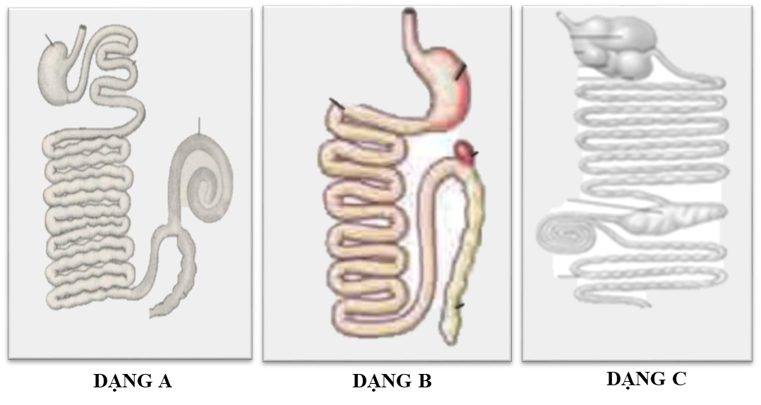
b) Giả sử 3 con thú nuôi trong trang trại có ống tiêu hóa được mô tả ở Hình 4, con thứ nhất có ống tiêu hóa dạng A, con thứ hai có ống tiêu hóa dạng B và con thứ ba có ống tiêu hóa dạng C. Cả 3 đều bị nhiễm một loại vi khuẩn gây bệnh và phải điều trị bằng thuốc kháng sinh. Nếu thuốc kháng sinh được đưa vào cơ thể theo đường uống thì hoạt động tiêu hóa của con nào sẽ bị ảnh hưởng mạnh nhất? Vì sao?

Câu 6. (2,0 điểm)
a)
Hình 5 Hình 6
b) Hình 5 thể hiện mối tương quan giữa áp lực tâm thất trái, áp lực động mạch chủ và áp lực tâm nhĩ trái. Các kí hiệu từ (1) đến (5) thể hiện các pha (giai đoạn) khác nhau được giới hạn bởi dấu (.) trong một chu kì tim. Các kí hiệu (m), (n), (p) và (q) thể hiện các gia đoạn thay đổi áp lực và thể tích máu của tâm thất trái trong một chu kì tim Hình 6. Các chỉ số được đo ở một người khỏe mạnh bình thường ở trạng thái nghỉ ngơi. Hãy cho biết mỗi giai đoạn (1), (2), (3), (4), (5) ở Hình 5 tương ứng với các giai đoạn (m), (n), (p) và (q) nào ở Hình 6? Giải thích ?
Câu 7. (2,0 điểm)
a)
b)
Câu 8. (2,0 điểm)
a) Trình bày quá trình truyền tin qua xináp hóa học.
b) Khí mêtylphôtphonofluoridic axit gây ức chế hoạt động của enzim axêtincôlin-esteraza ở màng sau xináp thần kinh cơ. Nếu hít phải khí này có nguy hiểm cho tính mạng không? Tại sao?

Câu 6. (3,0 điểm)

--------------- HẾT ---------------

Thí sinh không được sử dụng tài liệu. Giám thị không giải thích gì thêm.
Họ và tên thí sinh: ............................................................... Số báo danh: ...........................

